Стартовая

Плагин позволяет обработать данные инклинометрии двумя различными способами и получить горизонтальную проекцию ствола скважины в формате SHP.
Способы расчета:
- DxDy (расчет инклинометрии по приращения координат относительно устья);
- MD (расчет инклинометрии методом среднего угла).

Помимо расчетов инклинометрии плагин позволяет рассчитать координаты точек и их абсолютные и вертикальные глубины по известной глубине по стволу. Это особенно актуально, например, чтобы нанести на карту порты ГРП. Данный расчет доступен при расчете инклинометрии по методу MD.

Результаты при расчете инклинометрии и по «MD», и по «dxdy» будут отличаться незначительно. При более сильных различиях рекомендуется брать «за правду» вычисления по dxdy.

(Можешь еще что-то написать)

Подготовка входных данных

Подготовка файла инклинометрии

Для начала нужно подготовить файл в текстовом формате с данными инклинометрии (рисунок 2).
Необходимые колонки:
- в случае расчета по способу MD:
- Глубине по стволу (MD)
- зенитный угол (Incl)
- Азимут магнитный или истинный (Azim)

- в случае расчета по DxDy:
- смещение на Север/Юг (NS)
- смещение на Запад/Восток (WE)
- Вертикальная глубина (TVD)

Если предполагается расчет обоими способами, то в файле могут присутствовать все шесть колонок.
В первой строке обязательно указываются названия колонок, а разделителем служит знак табуляции. Разделителем дробной части служит точка. При неверном формате файла обработка будет невозможной
Файл должен быть сохранен в формате utf-8 с расширением *.dat. В файле не должно быть пустых строк.
Подготовка файла портов
Для точек, чьи координаты и глубины необходимо получить, нужно подготовить входной файл следующего формата:
- фал должен быть текстовый (формат *.dat);
- в шапке две колонки (name — имя точки, MD — значение глубины по стволу. Имена колонок могут быть другмми).
- разделитель между колонками — табуляция;
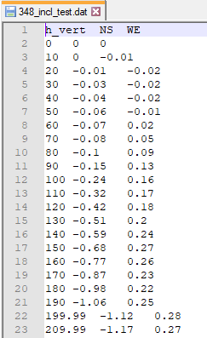
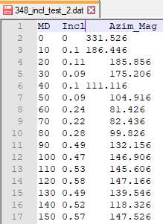
- разделитель дробной части — точка.

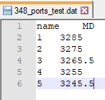

Способ расчета по DxDy

Первым шагом расчета инклинометрии будет выбор типа расчета. В данном примере рассматриваем расчет по DxDy, поэтому его и выбираем в поле Processing type (#1).
Далее нужно загрузить в плагин подготовленный файла инклинометрии (указать путь к файлу в поле Inclinometry file - #2).
Помимо файла инклинометрии необходимы следующие входные данные:
- координаты устья ;
- высота стола ротора;
- система координат, в которой даны координаты устья.

Теперь указать колонки из файла, соответствующие смещениям по x(WE) и y(SN), а также колонку с TVD (#3).
В поле Name (#4) вписываем имя скважины (эта надпись будет в названии файла, который мы получим по завершению).
В поле Coordinate system (#5) выбираем систему координат, в которой заданы координаты устья.
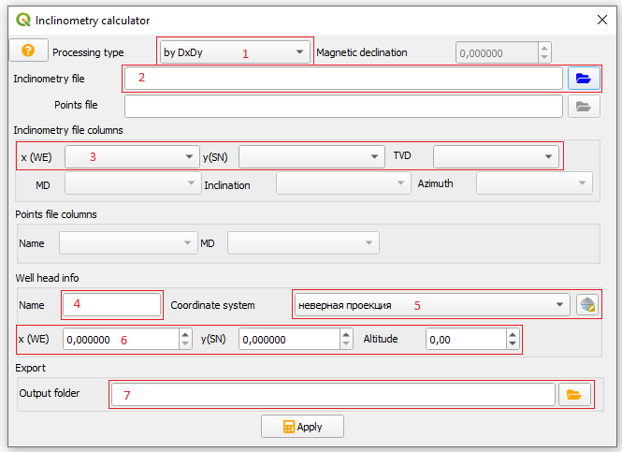

В поля x(WE), y(SN), Altitude (#6) указываются координаты устья и альтитуда стола ротора.
В последнем поле Output folder (#7) выбирается папка для экспорта результатов.
После заполнения всех нужных полей нажимаем кнопку « Apply ».
При правильном вводе данных в папке из поля Output folder (#7) после расчета будут 7 файлов с результатами (6 – векторные файлы, 1 – текстовый). Полученный shp-файл автоматически подгружается в Qgis. Описание выходного формата см. в разделе (ссылка на раздел — Результат обрабаботки)
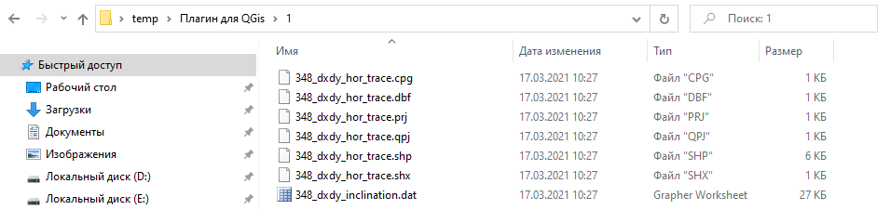

Способ расчета по MD
Первым шагом расчета инклинометрии будет выбор типа расчета. В данном примере рассматриваем расчет по MD, поэтому его и выбираем в поле Processing type (#1).
Помимо файла инклинометрии необходимы следующие входные данные:
- угол магнитного склонения (в случае, если в файле инклинометрии указан магнитный азимут. При истинном азимуте значение угла магнитного склонения равно 0);
- координаты устья;
- высота стола ротора;
- система координат, в которой даны координаты устья.

Далее нужно загрузить в плагин подготовленный файла инклинометрии (указать путь к файлу в поле Inclinometry file - #2).
Теперь указать колонки из файла, соответствующие смещениям глубине по стволу – MD, угол наклона – Inclination, азимут (магнитный или истинный) - Azimuth (#3).
Задать необходимое значение магнитного азимута в поле Magnetic declination (#4).
В поле Name (#5) вписываем имя скважины (эта надпись будет в названии файла, который мы получим по завершению).
В поле Coordinate system (#6) выбираем систему координат, в которой заданы координаты устья.
В поля x(WE), y(SN), Altitude (#7) указываются координаты устья и альтитуда стола ротора.
В последнем поле Output folder (#8) выбирается папка для экспорта результатов.
После заполнения всех нужных полей нажимаем кнопку «Apply».

При правильном вводе данных в папке из поля Output folder (#7) после расчета будут 7 файлов с результатами (6 – векторные файлы, 1 – текстовый). Полученный shp-файл автоматически подгружается в QGis.
Описание выходного формата см. в разделе Результат обработки (ссылка на раздел)

Расчет координат портов
Этот дополнительный тип расчета позволяет рассчитать координаты x, y, вертикальную глубину, а также абсолютную глубину от стола ротора точек, зная их глубину по стволу — MD.
Данный тип расчета доступен только в случае если основная инклинометрия рассчитывается по способу MD.
Расчет координат портов ведется совместно с расчетом инклинометрии, поэтому данные для расчета координат портов указываются совместно с данными инклинометрии.

Указанный файл нужно задать в поле Points file (#1).
Далее в полях Name и MD указать соответсвующие колонки (#2).
Соответственно, данные для инклинометрии также должны быть заполнены.
После нажать кнопку Apply.
Результатом обработки помимо файлов расчета инклинометрии см. в разделе Результат обработки (ссылка на раздел) будет файл, содержащий информацию о координатах и глубинах заданных точек. Описание данного файла также см. в разделе Результат обработки (ссылка на раздел).
